复习：缺陷报告

1. 缺陷报告

测试人员发现缺陷，将缺陷记录在缺陷报告中，通过缺陷报告将缺陷提交给开发方，并对缺陷进行跟踪和管理，缺陷报告是开发人员和测试人员之间重要的沟通方式。

1. 缺陷报告的主要组成：
2. 编号（defect id）
3. 标题（summary）
4. 发现者（detected by）
5. 日期（detected on date）及时
6. 指派给谁（assigned to）

测试人员🡪开发方负责人🡪具体解决bug的开发人员

1. 模块（subject）
2. 版本（detected in release/version）
3. 状态（status）

* 新的（new）
* 激活（open）
* 已修复（fixed）
* 关闭（closed）
* 拒绝（rejected）
* 重新激活（reopen）

1. 缺陷严重程度（severity）

级别：

致命的—urgent

【非常严重—very high】（可能没有）

严重的—high

一般的—medium（常见）

建议性的小问题--low

1. 优先级（priority）

级别：

Urgent—立即修复

【very high】在本版本内修复（有可能没有）

High—下一个版本修复（常用）

Medium—在软件上线（发布）之前修复

Low—尽量在软件上线(发布)之前修复

Q1:影响优先级的因素？

1. 严重程度
2. 影响范围
3. 开发压力
4. 解决bug的成本

Q2:严重级别和优先级确定后会改吗？

Q3:发布的软件中是否会有发现但没修复的bug。

Q4:严重程度和优先级是严格成正比关系吗？

1. 缺陷描述（description）

重现bug

1. 缺陷的跟踪、管理过程（流程）？

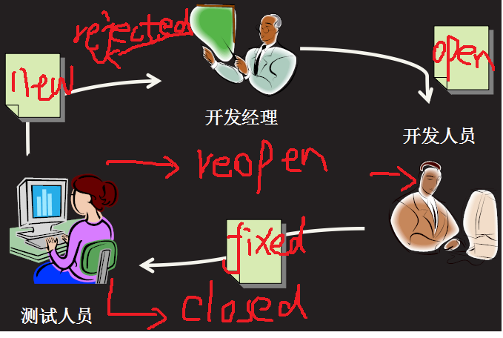

1. 常见面试题：软件项目的测试流程？
2. 熟悉需求，分析需求，整理业务（流程、逻辑）
3. 制定《测试计划》
4. 设计测试（设计，编写《测试用例》）
5. 执行测试，记录测试结果
6. 记录缺陷，跟踪和管理缺陷（《缺陷报告》）
7. 测试总结（《测试总结报告》）

新内容：缺陷报告（2）上机练习

1. 被测系统：即时贴程序

要求：发现bug，并编写《缺陷报告》（每人至少编写10条缺陷报告）

案例1：可以添加超过50个便签

案例2：添加的新便签都完全重叠

案例3：删除所有便签时，没有任何提示

案例4：帮助功能、关于功能的缺陷

案例5：设置时间，可以设置为小于当前系统日期、时间

案例6：便签编辑框可以输入超过200个字符

1. 缺陷报告总结
2. 缺陷报告的用途（作用）？
3. 可以利用缺陷报告记录缺陷
4. 可以实现对缺陷的跟踪和管理过程
5. 缺陷报告可以实现对缺陷的分类，统计和总结
6. 编写《缺陷报告》的注意事项：

不可重现的缺陷：也叫随机缺陷，就是按照相同的操作过程，时有时无的缺陷。

注意：不可重现缺陷也要提交，但是提交时要标明该缺陷为不可重现的缺陷

问题：若发现不可重现缺陷，为了配合程序员更好的调查这个bug，测试人员可以做哪些？

1. 不可重现的缺陷也要提交，并标明为随机缺陷
2. 测试人员要尽可能详细的将发现不可重现缺陷的过程记录下来，并最好配合有证迹（截图、视频）
3. 按照开发方的意见，确定是否需要保留测试环境，并且尽量提供随机缺陷出现的机率。
4. 可以配合白盒测试的方式，对随机缺陷进行调查。

预习：测试用例

测试用例【案例】：test case/test instance

在测试执行之前，由测试人员编写的，用来指导测试过程的重要文档。主要包括：用例编号，测试目的，测试步骤，预期结果等